ANEXO I. MEMORIA RELATIVA A LOS MEDIOS TÉCNICOS Y PERSONALES A DISPOSICIÓN DE LA CONVOCATORIA DE SUBVENCIONES A ASOCIACIONES EMPRESARIALES Y FEDERACIONES EMPRESARIALES PARA EL AÑO 2022, PARA EL FOMENTO DEL ASOCIACIONISMO EMPRESARIAL Y LA DINAMIZACIÓN DE ZONAS COMERCIALES ABIERTAS Y PARQUES EMPRESARIALES DE LA ISLA DE GRAN
CANARIA

1.- DESCRIPCIÓN DEL PERSONAL QUE ESTARÁ A DISPOSICIÓN DE LA
GESTIÓN DEL OBJETO DEL CONVENIO

La Cámara cuenta con un equipo directivo y con técnicos suficientes para la gestión y supervisión de los trabajos a realizar, contando con la cualificación suficiente y necesaria, con una experiencia mínima de dos años en gestión de proyectos y perfil mínimo de licenciado en derecho o ADE.

Además, se realizará una contratación específica de un oficial administrativo en exclusiva para la gestión de dichas ayudas durante la tramitación de las mismas. Además se incorpora las horas de trabajo en un 25% de un técnico para las tareas relacionadas en la cláusula decimocuarta del convenio. Dicho personal tendrá una experiencia mínima de un año en gestión administrativa, especialmente en gestión y tramitación documental de carácter empresarial, con conocimientos en herramientas de ofimática. Este equipo además estará apoyado, coordinado y supervisado por personal propio de la Cámara, según las necesidades.

2.- PRESUPUESTO DESGLOSADO DE LOS 7 1 . 2 0 8 , 5 0 € QUE RECIBIRÁ LA ENTIDAD COLABORADORA COMO COMPENSACIÓN ECONÓMICA, INCLUYENDO GASTOS ESTRUCTURALES, PERSONAL, SERVICIOS A
CONTRATAR

De forma anticipada y desconociendo el alcance real del proyecto, estimamos inicialmente el siguiente desglose del presupuesto con igic incluido:

CONCEPTO DE GASTO | IMPORTE
PERSONAL | 32.194,49
SERVICIOS EXTERNOS | 14.362,00
GASTOS ESTRUCTURALES | 19.993,52
TOTAL PRESUPUESTO | 66.550,00
TOTAL PRESUPUESTO CON IGIC | 71.208,50

El coste de personal y estructural se ve incrementado por el cambio de normativa laboral pasando de la modalidad de contrato temporal a indefinido, así como por la incorporación de un 25% del tiempo de un técnico para las tareas realizadas descritas en la cláusula decimocuarta del convenio.
Los gastos por servicios externos, incluyen el gasto del proveedor que hará la adaptación de la sede electrónica para la nueva línea de ayudas: “Fomento del asociacionismo empresarial a través de la contratación personal o de la prestación de servicios”. Además de otros gastos tales como el gasto por el equipo informático, las licencias de office, la línea de teléfono.
Los gastos estructurales, incluyen los gastos indirectos asociados al proyecto, la utilización de las instalaciones, así como las horas de dedicación desde Dirección General, departamento jurídico, financiero y técnicos de Cámara que coordinan el proyecto.
Los costes se ven incrementados con respecto a la anualidad anterior, debido a que se incrementa el número de pagos y la cuantía del presupuesto pasando de gestionar 455.458,35 euros a 605.000,00 euros.

3.- PLANIFICACIÓN TEMPORAL

Se prevé la planificación temporal en las siguientes fases:

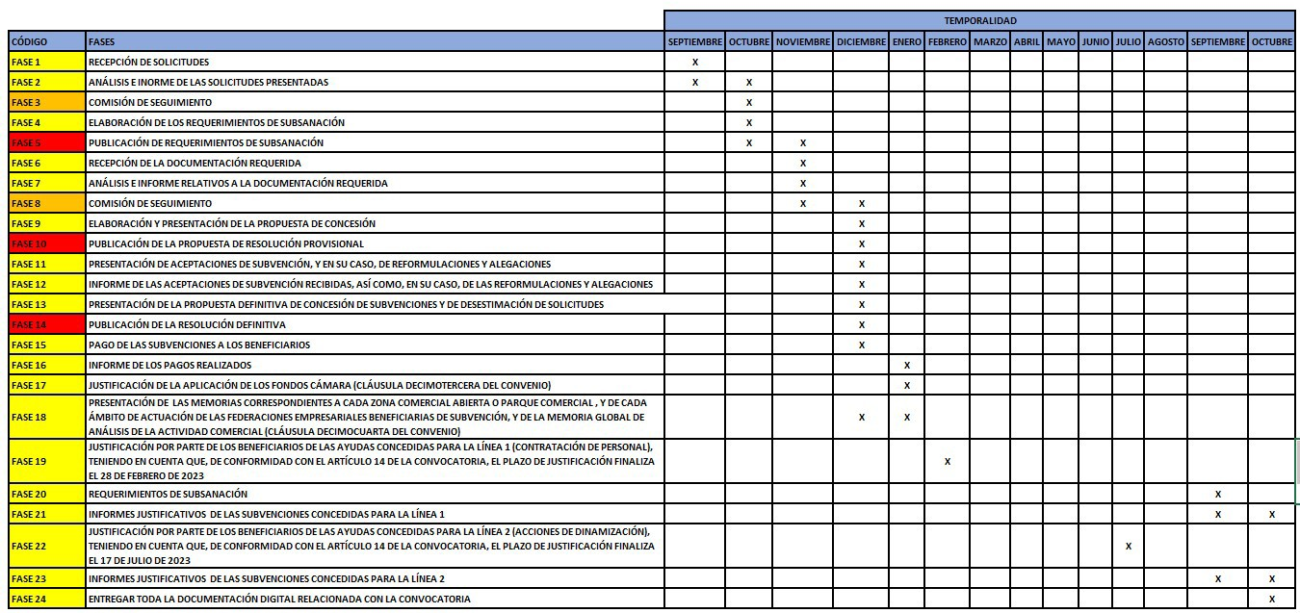

Esta temporalización dependerá de la fecha de inicio del presente convenio estimándose que se produzca a mediados de septiembre. Cualquier variación en las fechas indicadas supondría el desplazamiento en el tiempo del resto de las fases al igual que sucedería en el caso de concesión de prórroga, cambio o ampliación de alguna de los proyectos subvencionados.

4.- MEDIOS QUE SE PONDRÁN A DISPOSICIÓN DEL PÚBLICO PARA
FACILITAR SU ATENCIÓN Y CONSULTAS

La Cámara contará, además de su canal de entrada habitual de llamadas, con una línea específica contratada para recibir consultas y aclarar dudas sobre las solicitudes y trámites para la gestión de la subvención durante toda la duración de la misma.

Para apoyar este servicio, la Cámara cuenta con técnicos especializados que también podrían resolver las citadas dudas y consultas que se puedan generar por los solicitantes que quieran acceder a estas ayudas.

Se habilitará un apartado de Servicio Soporte a través de la Sede Electrónica de la Cámara de Gran Canaria, según se explica a continuación.

5. DESCRIPCIÓN SEDE ELECTRÓNICA / BACKOFFICE

Se dispondrá de una Sede Electrónica en la Cámara de Gran Canaria para la gestión y tramitación de la convocatoria de subvenciones a asociaciones empresariales y federaciones empresariales para el año 2022, para el fomento del asociacionismo empresarial y la dinamización de zonas comerciales abiertas y parques empresariales de la isla de Gran Canaria.

Especificaciones técnicas de la plataforma:

La plataforma de Administración Electrónica contendrá una solución de administración Electrónica y atención ciudadana multicanal, soportada en un subsistema de Gestión del Conocimiento, e incluirá como mínimo los siguientes componentes: Sede Electrónica, Carpeta Solicitante, Bandeja de Firmas, Notificaciones Telemáticas Seguras y Gestor de Procesos.

La plataforma deberá contendrá los siguientes módulos:

1. Registro electrónico (entradas y salidas): Su función será realizar la anotación registral fehaciente de la presentación de todo tipo de solicitudes, escritos y comunicaciones dirigidos por los solicitantes de la subvención a la entidad, así como el registro de salidas desde la misma a los interesados. Permitirá el registro de la fecha y hora exacta de la anotación, los datos del interesado, del asunto, etc. Asimismo, permitirá adjuntar documentos.

2. Sede electrónica (ventanilla virtual): La sede electrónica facilitará la relación electrónica de los interesados con la Cámara de Comercio para la presentación de solicitudes, escritos y comunicaciones en formato electrónico, y contará con un asistente virtual, a través de formularios electrónicos, para la presentación de solicitudes, que permitirá a su vez la generación automatizada de informes y documentos. Contará con un sistema de firma electrónica reconocida o cualificada y avanzada basada en certificados electrónicos reconocidos o cualificados.

3. Notificaciones y comunicaciones electrónicas: El sistema permitirá la

generación de notificaciones y comunicaciones electrónicas, cumpliendo la normativa vigente en materia administrativa, generando acuses de lectura, puesta a disposición, caducidad, etc. de forma automatizada. A nivel interno deberá contener un módulo específico para llevar el control de todas las notificaciones realizadas y gestionar a través del gestor de expedientes.

4. Módulo de publicaciones, a través de que se acreditará la fecha y hora en que se publicarán las distintas resoluciones del procedimiento, así como, en su caso, los requerimientos para la subsanación de solicitudes.

5. Asistente virtual para la presentación de solicitudes: El proceso de registro de las solicitudes incluirá un asistente virtual (compuesto por formularios electrónicos) que asista a los interesados a la hora de presentar solicitudes y escritos.

6. Validación de documentos: La plataforma contendrá un sistema para la validación de documentos generados por el sistema a través del Código Seguro de Verificación (CSV).

El Gestor de expedientes:

El gestor de expedientes es el módulo de back office en el que operarán los tramitadores y en el que se recepcionarán y gestionarán todas las solicitudes registradas y permitirá realizar la gestión integral de cada expediente y ejecutar múltiples tareas con los documentos aportados, realizar requerimientos de documentación, cambiar la situación en la que se encuentra el expediente, asignar expedientes a usuarios concretos, realizar anotaciones, etc.

El gestor de expedientes permitirá:

- Practicar comunicaciones y notificaciones administrativas.
- Realizar requerimientos de documentación y subsanación de solicitudes.
- Asignar expedientes a usuarios concretos.
- Controlar las nuevas entradas de solicitudes.
- Generar automáticamente listados de expedientes según múltiples criterios de clasificación, además de un sistema de alertas relativas a actuaciones que se realicen con los expedientes.
- Sistema de anotaciones electrónicas en el expediente.
- Gestionar plantillas asociadas a expedientes.
- Generar automáticamente el índice del expediente en formato electrónico.
- Trasladar expedientes entre tramitadores.
- Tener distintos criterios de búsqueda para localizar solicitudes y expediente
- Modificar fases del expediente, situaciones e hitos.
- Contener una ficha de seguimiento en la que queda constancia de todas las actuaciones relevantes realizadas en la gestión del expediente.

La plataforma contendrá las soluciones y aplicaciones necesarias para la gestión administrativa de las subvenciones y la tecnología y el diseño permitirán que la solución sea adaptable y accesible a cualquier dispositivo y garantizar el uso de los navegadores más usuales.

Por otro lado, la aplicación contará:

- Con una hoja informativa en la que constará toda la información básica de la subvención (denominación del trámite, objeto, beneficiarios, normativa reguladora, documentación a aportar, obligaciones asociadas, plazo y órgano que resuelve, etc.).

- Información en cuanto al servicio de soporte al usuario, relacionado con el uso del sistema y el conocimiento en materia de administración electrónica. Se prestará preferentemente de forma online, pero también a través del canal telefónico. El servicio de soporte se prestará en días laborables y el horario será el que requieran las necesidades.

Además, la sede estará dotada de las medidas necesarias para cumplir con la normativa en materia de protección de datos personales, de conformidad con lo dispuesto en la Ley Orgánica 3/2018, de 5 de diciembre, de protección de datos personales y garantía de los derechos digitales.

